# Lab10设计文档

Exercise7 screenshots

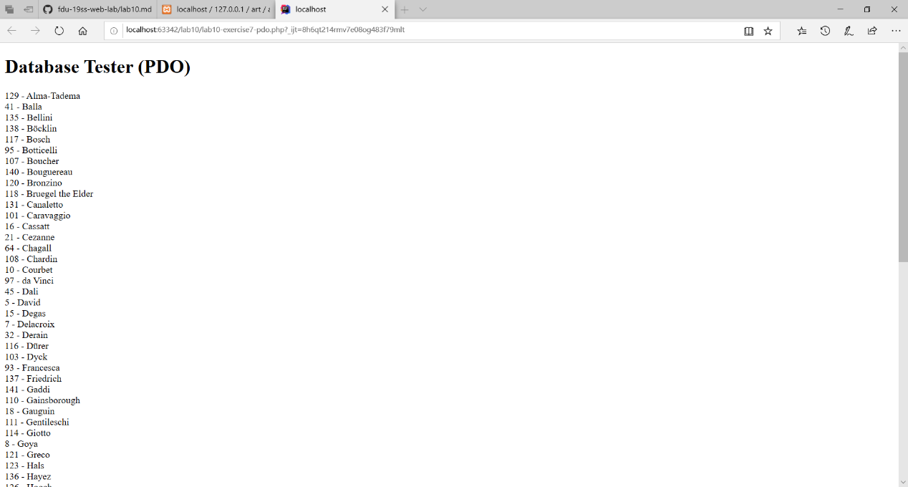

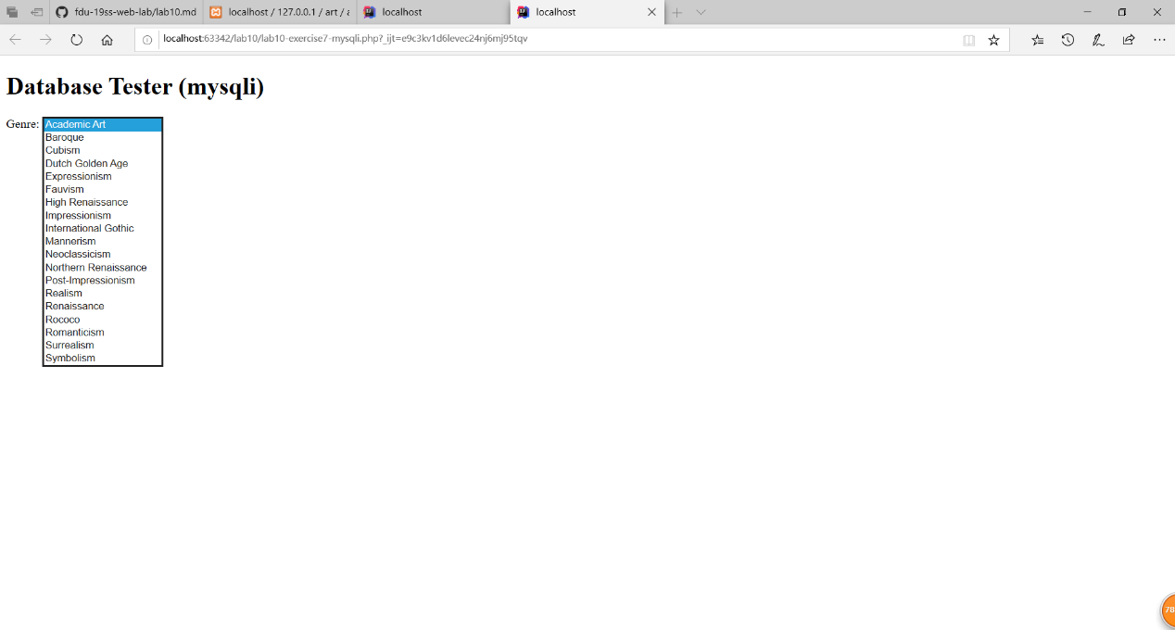

1, exercise7-pdo.php中使用了try catch块，设置错误处理模式，抛出一个 PDOException 异常类并设置它的属性来反射错误码和错误信息。此处先创建了一个pdo对象，利用query（）的方法在表Artists里查询以LastName为排列顺序的库中所有记录，查询结果返回到result，接着将连接对象设为null来关闭连接。

2，exercise7-mysqli.php则是先使用if语句来设置错误，接着通过语句$result = mysqli_query($connection,$sql) 在表Genre里查询以genreName排序的所有记录并将查询结果返回到result，然后通过$row = mysqli_fetch_assoc($result)得到$result的关联记录。

Exercise8 screenshot

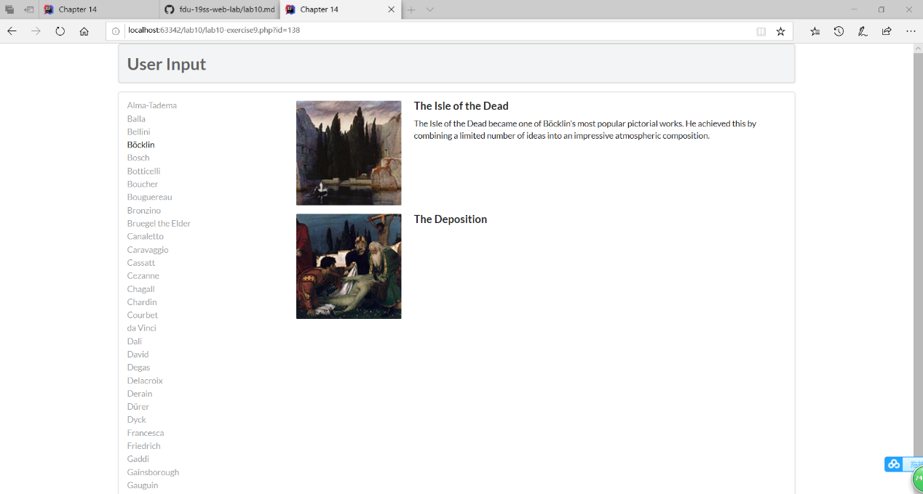

outputArtists():控制左侧的链接栏的输出和跳转

outputPaintings():控制左侧链接被点击后，右侧结果的改变

outputSinglePainting($row):控制右侧每个图片板块图片、标题、描述的输出

exercise9

执行sql语句的方式分为直接执行和与准备执行两种。

**优势**：预声明将一些格式固定的sql编译后存放在数据库缓冲池中，使得下次执行时不必再次进行编译，降低了运行时间以及访问数据库的速度。并且由于只进行一次编译该代码维护起来也比较方便。再者sql语句本身被隐藏，变得更为安全，不容易被改动。